**Scope document voor SmartPeppol**



**Version : 1.0**

**Date : 13 April, 2023**

**Submitted to :**

Table of Contents

1. SmartPeppol: Een onderscheidende stap voorwaarts naar een digitaal ecosysteem 3

2. Schematisch web: Verbinding met SmartPeppol 4

3. Ondersteunde document formaten: 5

4. Client Opties 8

5. Landen die we ondersteunen: 9

6. SmartPeppol, Zelf registreren: 11

7. Stappen om te registreren/ Onboard met SmartPeppol 12

# SmartPeppol: Een onderscheidende stap voorwaarts naar een digitaal ecosysteem

Onze Smart PEPPOL-module stelt handelspartners in staat op standaard-gebaseerde elektronische documenten (UBL's) uit te wisselen tussen verzendende (leveranciers) en ontvangende (afnemers) partijen.

Smart PEPPOL stelt onze klanten in staat om verbinding te maken met alle mogelijke PEPPOL-partners in één enkel systeem, waardoor zakelijke transacties aanzienlijk eenvoudiger worden. Het helpt de digitalisering van de publieke en private sector te versnellen en standaarden te harmoniseren.

# Schematisch web: Verbinding met SmartPeppol

Het onderstaande diagram geeft de uitwisseling weer van e-facturen mogelijk gemaakt door het SmartPeppol portaal.

# Ondersteunde document formaten:

De volgende formaten worden ondersteund door SmartPeppol om via PEPPOL te verzenden of te ontvangen:

Opmerking: Elk documenttype kan worden in- of uitgeschakeld vanuit de instellingen volgens de vereisten van de klant.

* AU-NZ Peppol BIS Billing 3.0 CreditNote
* AU-NZ Peppol BIS Billing 3.0 Invoice
* AU-NZ Self-Billing 3.0 CreditNote
* AU-NZ Self-Billing 3.0 Invoice
* DespatchAdvice_IT
* DHSC Customized Ordering profile Order V1
* EHF Advanced Order Cancellation 3.0
* EHF Advanced Order Change 3.0
* EHF Advanced Order Initiation 3.0
* EHF Advanced Order Response 3.0
* EN 16931 CII Invoice
* EN 16931 UBL CreditNote
* EN 16931 UBL Invoice
* OIOUBL Reminder V2.02
* OIOUBL UtilityStatement V2.02
* OrderResponse_IT
* PEF.PL Accounting Note v1
* PEF.PL Correcting Invoice v1
* PEF.PL Receipt Advice v1
* Peppol BIS Billing CII Invoice V3
* Peppol BIS Billing UBL CreditNote V3
* Peppol BIS Billing UBL Invoice V3
* Peppol Catalogue Response transaction 3.0
* Peppol Catalogue transaction 3.0
* Peppol Despatch Advice transaction 3.0
* Peppol Invoice Response transaction 3.0
* Peppol Message Level Response transaction 3.0
* Peppol Order Agreement transaction 3.0
* Peppol Order Response transaction 3.0
* Peppol Order transaction 3.0
* Peppol Punch Out transaction 3.0
* SG Peppol BIS Billing 3.0 Credit Note
* SG Peppol BIS Billing 3.0 Invoice
* SimpleOrder_IT
* SI-UBL 1.2 Invoice
* SI-UBL 1.2 Order
* SI-UBL 2.0 CreditNote
* SI-UBL 2.0 G-Account Extension
* SI-UBL 2.0 Invoice
* Standalone Credit Note according to EHF V1
* UBL.BE Credit Note 3.0
* UBL.BE Invoice 3.0
* XRechnung CII Invoice V2.0
* XRechnung CII Invoice V2.0 Extension
* XRechnung UBL CreditNote V2.0
* XRechnung UBL CreditNote V2.0 Extension
* XRechnung UBL Invoice V2.0
* XRechnung UBL Invoice V2.0 Extension

*Hieronder vind u een afbeelding van het SmartPeppol portaal:*

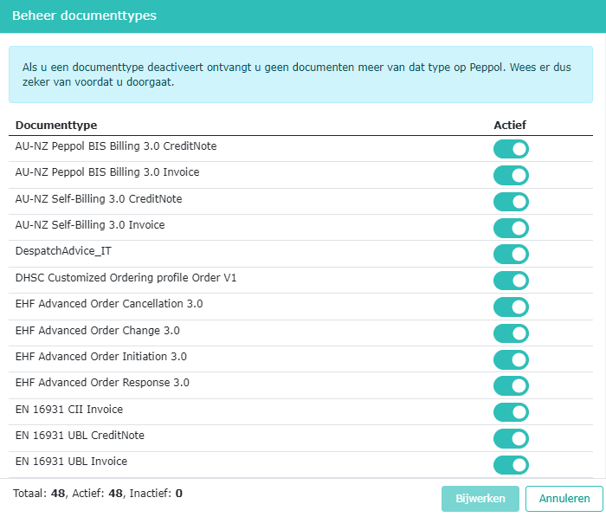

# Client Opties

De volgende functionaliteiten zijn beschikbaar en kunnen door de klant worden gekozen volgens de vereisten:

1. **Peppol IN (Alleen ontvangen)**

E-facturen (UBLs) worden via Peppol ontvangen naar het eindpunt van de klant, maar uitgaande facturen worden uitgeschakeld. Dit wordt gebruikt als ‘alleen ontvangen’.

1. **Peppol IN + OUT**

E-facturen (UBLs) worden ontvangen en kunnen ook via Peppol verzonden worden naar elk van de contact’s End Point. Dit maakt gebruik van de volledige functionaliteit van het Peppol digitale ecosystem.

1. **Peppol eerst, email als tweede**

Bovenop B), worden hier de e-facturen (UBLs) via Peppol gedeeld met contacten (1e prio), als dit contact niet aanwezig op Peppol, dan wordt de e-factuur via e-mail afgeleverd. Hiermee is de koppeling voltooid voor alle clienten en fungeert deze als one-stop solution.

1. **Onboarding campagne voor contacten**

Bovenop C), als er contacten zijn die nog niet aanwezig zijn op Peppol kunnen via SmartPeppol onboarded worden en de Peppol-functionaliteit gaan gebruiken.

# Landen die we ondersteunen:

De volgende lijst bevat alle landen die worden ondersteund in het SmartPeppol portaal:

* Albania
* Andorra
* Australia
* Belgium
* Bosnia and Herzegovina
* Bulgaria
* Cyprus
* Denmark
* Germany
* Espagne
* Estonia
* Finland
* France
* Greece
* Grand Duchy of Luxembourg
* Hungary
* Ireland
* Iceland
* Italy
* Japan
* Croatia
* Latvia
* Liechtenstein
* Lithuania
* Macedonia
* Malta
* Monaco
* The Netherlands
* Norway
* Austria
* Poland
* Portugal
* Republic of Singapore
* Romania
* San Marino
* Slovenia
* Slovakia
* Czech Republic
* Turkey
* Vatican CITY
* United Kingdom
* United States
* Sweden
* Switzerland

# SmartPeppol, Zelf registreren:

Clienten kunnen zich registreren bij onze PEPPOL-diensten via de volgende link:

<https://app.smartpeppol.com/nl-NL/signin>

Met deze link kunt u zich registreren bij de Smartpeppol-dienten en kunt u een gebruikersprofiel aanmaken voor uw organisatie. De volgende pagina wordt getoond, waar u kunt klikken op ‘Registreer nu’ om verder te gaan.

# Stappen om te registreren/ Onboard met SmartPeppol

De volgende stappen helpen u om te registreren bij SmartPeppol met behulp van de link die in stap 6 kunt vinden.

Nadat u klikt op ‘Registreer nu’ kunt u de gegevens op de de volgende pagina invullen.

Een paar aandachtspunten bij het invullen van de gegevens:

* Het e-mailadres en wachtwoord dat u invult worden gebruikt als inloggegevens.
* Het wachtwoord bevat minimaal 8 tekens en moet minimaal 1 hoofdletter, 1 kleine letter, 1 speciaal teken en 1 cijfer bevatten.
* De Velden ‘Land’ en ‘Gebruik register’ moeten worden geselecteerd met het keuzemenu.
* Met ‘Gebruik register’ kunt u selecteren uit KVK-nummer, BTW-nummer en OIN-nummer. Dit is afhankelijk van het PEPPOL schema van het gekozen land.

Opmerking: Als Nederland is geselecteerd dan zijn BTW- en KVK nummer verplicht.

* Indien u kiest voor de optie ‘Ik ben gemachtigd door een bedrijfsvertegenwoordiger’, dient u uw naam, e-mailadres en telefoonnummer te vermelden.

Als u alle gegevens hebt ingevuld, moet u uw e-mailadres verifiëren ( u ontvangt een code per e-mail en deze in dit scherm in te voeren), daarna is de registratie afgerond.

Opmerking: De registratiecode is maximaal 24 uur geldig.

Als de registratie is afgerond, gaan we uw PEPPOL-ID verifiëren en daarna kunt u inloggen in het portaal.

**Het Portaal:**

Als u zich heeft geregistreerd voor de SmartPeppol diensten kunt u inloggen in het portaal met het geregistreerde e-mailadres en het wachtwoord.

In de linkerkolom ziet u een menu met alle functies:

**Inbox:**

De Inbox-weergave toont de gebruiker alle documenten die door de organisatie zijn ontvangen. De documenten vindt u in een lijst in tabelvorm met informatie zoals: documentnummer, documentdatum, documenttype, PEPPOL-ID van de afzender, relatienaam enz.

**Outbox**:

De Outbox-weergave toont informatie over de uitgaande PEPPOL-documenten van de organisatie.

Bovenaan de pagina wordt de status weergegeven met termen ‘Wachtrij’, ‘Fout op Peppol’ Niet afgeleverd op Peppol’,Fout op e-mail’ en ‘Niet afgeleverd op e-mail’

Andere informatie zoals bestandsnaam, documentnummer, documentdatum, documenttype, exportstatus enz. worden ook weergegeven. Op deze pagina kunt u meerdere documenten selecteren en ze ofwel "Verwijderen" ofwel door "Opnieuw proberen" ze opnieuw te verzenden door op de daarvoor bestemde knoppen te klikken.

**Verzonden Items:**

De weergave Verzonden items toont de gebruiker alle documenten die vanuit de organisatie zijn verzonden. Naast alle basisinformatie over deze documenten, toont het ook het afleveradres en de distributiewijze.

**Relaties**:

De relatieweergave bevat alle informatie en details die zijn gemaakt door documenten van/naar hen te ontvangen of te verzenden. Het toont de relatiecode, relatienummer, PEPPOL-ID, e-mail-ID's, relatietype, aantal verzonden, aantal ontvangen enz.

Hier hebben we een optie gegeven waar onze gebruikers relaties kunnen uploaden zodat deze beschikbaar zijn in het systeem voor gebruik. Door op de knop "Upload relaties" te klikken, kunnen gebruikers de huidige status en samenvatting van de relaties na het uploaden zien.

**Opmerking:** De pagina’s Inbox, Outbox, Verzonden Items en de Relaties, hebben filters die de gebruikers kunnen helpen bij het vinden van een bepaald document via de verschillende opties. (vb. op Doc datum)

**Documenten verzenden:** Deze knop linksonderin het scherm helpt u bij het ontvangen (indienen) van documenten. Gebruikers kunnen ‘x’ aantal documenten tegelijk uploaden en de voortgang wordt weergegeven met een voortgangsbalk. De voortgangsbalk ‘verzenden’ begint pas als het uploadgedeelte voltooid is.

De verschillende tellers tonen:

Het ‘**totaal’** geeft het aantal documenten aan dat moet worden geupload of verzonden naar SmartPeppol.

De ‘**upload fout’,** geeft het aantal upload fouten aan met de reden waarom deze documenten niet kunnen worden geupload. Daaronder ziet u de knop ‘Opnieuw.

‘**Verzonden op PEPPOL**’ toont de voortgang van documenten die op PEPPOL worden verzonden.

‘**Verzendfouten**’ toont de PEPPOL-fouten en de validatiefouten met de documenten.

Met de knop ‘Verzenden op achtergrond’ kunt navigeren naar andere menu’s zodra het uploaden is voltooid en het verzenden is gestart.

Naast deze functies en tellers kunnen de gebruikers hun instellingen beheren zoals het Peppol-profiel, algemene instellingen, uitgaande instellingen en notificaties.

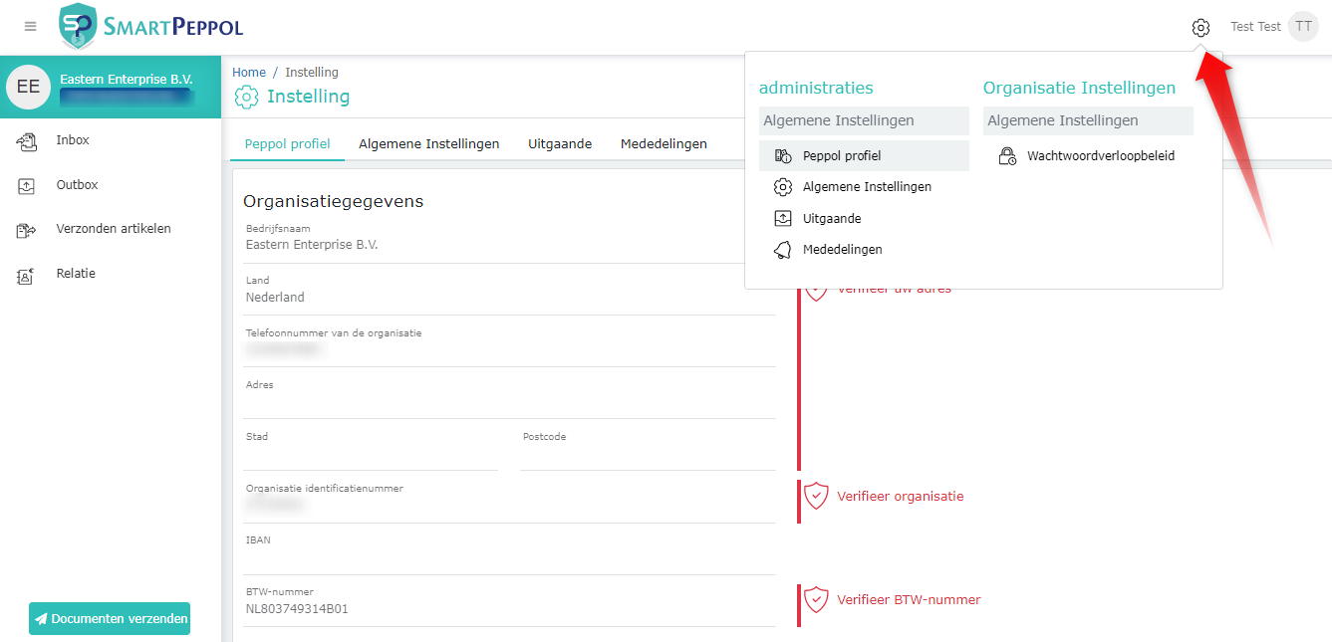

**De PEPPOL profiel instellingen:**

* Organisatie informatie
* PEPPOL Informatie
* Beheren document types.

**Algemene instellingen:**

* Automatisch aanmaken van relaties.

**De uitgaande instellingen:**

* Een knop voor automatisch aanmaken van PDF.
* Beheren document aanmaken voor PDF’s.
* Informatie voor ‘Opnieuw verzenden’.
* SBDH (Standard Business Document Header) instellingen.
* Inschakelen ‘Verzenden via e-mail’ ( Wanneer de deelnemer niet op PEPPOL wordt gevonden)

Het beheren van notificaties: wanneer er meldingen moeten worden verzonden.

In de sectie ‘Mijn account’ kan het portaalprofiel naar wens worden gepersonaliseerd.   
Hiermee kunt u ook de taal van het portaal wijzigen.

In ‘Mijn account’ kan de gebruiker zijn profielinformatie en wachtwoord wijzigen.

**Beleid voor het verlopen van wachtwoorden:**

Gebruikers kunnen ervoor kiezen om deze instelling in of uit te schakelen. Het is ingevoerd om het risico te verkleinen dat onbevoegden toegang krijgen tot uw accounts, dus door uw wachtwoord periodiek te wijzigen

